**ETEC DE GUARULHOS**

DESENVOLVIMENTO DE SISTEMAS

ARTHUR ARGERI MARANA

BRUNO FONSECA VENTURA

MATEUS RAMOS SILVA

NICOLLY OLIVEIRA DA SILVA

KAUÊ MENDES C. SILVA

**PROJETO INTERDISCIPLINAR**

Bill Gates e Xerox

SÃO PAULO

2024

ARTHUR ARGERI MARANA

BRUNO FONSECA VENTURA

MATEUS RAMOS SILVA

NICOLLY OLIVEIRA DA SILVA

KAUÊ MENDES C. SILVA

**PROJETO INTERDISCIPLINAR**

Bill Gates e Xerox

Trabalho apresentado no curso técnico de Desenvolvimento de sistemas da Etec de Guarulhos

SÃO PAULO

2024

Sumário

Introdução 4

Quem é Bill Gates? 5

Biografia; 5

A criação da Microsoft; 7

Filantropia; 9

Ética de Bill Gates; 11

Xerox 12

Origem; 12

Como funciona; 12

Primeiro Sucesso; 12

Xerox Palo Alto Research Center; 13

Como está Hoje em Dia? 13

Banco de Dados 15

Jogo 16

Bibliografia 17

# Introdução

William Henry "Bill" Gates III KBE • GCIH (Seattle, 28 de outubro de 1955) é um magnata, empresário, diretor executivo, investidor, filantropo e autor norte-americano, que ficou conhecido por fundar, junto com Paul Allen a Microsoft, a maior e mais conhecida empresa de software do mundo em termos de valor de mercado

Gates ocupa atualmente o cargo de presidente não-executivo da Microsoft, além de ser classificado regularmente como a pessoa mais rica do mundo, posição ocupada por ele de 1995 a 2007, 2009, e de 2014 a 2017. É um dos pioneiros na revolução do computador pessoal.

# Quem é Bill Gates?

## Biografia;

Gates nasceu em uma família de classe média de Seattle. Seu pai, William H. Gates, era advogado de grandes empresas, e sua mãe, Mary Maxwell Gates, foi professora da Universidade de Washington e diretora de bancos. Bill Gates e as suas duas irmãs, Kristanne e Libby, frequentaram as melhores escolas particulares de sua cidade natal, e Bill também participou do Movimento Escoteiro ainda quando jovem. Após se formar na Lakeside School em 1973, Gates ingressou na Universidade Harvard para cursar Matemática e Direito. Lá, ele conheceu seu futuro parceiro de negócios, Paul Allen. Embora Gates estivesse matriculado em Harvard, ele logo abandonou seus estudos para seguir sua paixão por computadores e softwares. Trabalhou na Taito com o desenvolvimento de software básico para máquinas de jogos eletrônicos (fliperamas) até seus 16 anos. Também trabalhou como pesquisador visitante na University of Massachusetts at Amherst, UMASS, Estados Unidos, quando, com 17 anos, desenvolveu junto com Paul Allen um software para leitura de fitas magnéticas, com informações de tráfego de veículos, em um chip Intel 8008. Com esse produto, Gates e Allen criaram uma empresa, a Traf-o-Data, porém os clientes desistiram do negócio quando descobriram a idade dos donos.

Após deixar Harvard, Bill Gates e Paul Allen fundaram a Microsoft em 1975, dando início a uma trajetória que transformaria a computação pessoal. Seu primeiro grande sucesso foi o MS-DOS, lançado em 1981, que se tornou o sistema operacional padrão para os computadores IBM PC, estabelecendo a Microsoft como líder no mercado de software. Ao longo das décadas seguintes, Gates supervisionou o desenvolvimento contínuo de produtos inovadores, incluindo o Microsoft Windows, que revolucionou o uso de interfaces gráficas e se tornou ubíquo nos computadores pessoais.

Além de sua contribuição para a indústria de tecnologia, Bill Gates é conhecido por sua visão empreendedora e seu compromisso com causas humanitárias. Ele tem sido um defensor ativo da educação, apoiando programas que visam melhorar a qualidade da educação em escolas nos Estados Unidos e ao redor do mundo. Gates também tem investido significativamente em pesquisas médicas e saúde global, financiando iniciativas para o combate a doenças como a malária e a tuberculose, além de promover o desenvolvimento de vacinas acessíveis para países em desenvolvimento. Seu papel como líder da Microsoft e como filantropo o tornou uma figura influente tanto no mundo da tecnologia quanto no campo da filantropia global.

## A criação da Microsoft;

Em 1975, Gates e Allen fundaram a Microsoft, inicialmente chamada de "Micro-Soft". Seu objetivo era desenvolver e vender um software para o recém-lançado Altair 8800, um dos primeiros computadores pessoais. O primeiro grande sucesso da empresa veio em 1980, quando eles firmaram um contrato com a IBM para fornecer um sistema operacional para seus computadores pessoais.

A Microsoft lançou o MS-DOS, que se tornou o sistema operacional padrão para computadores IBM e, eventualmente, para muitos outros fabricantes de PCs. Isso estabeleceu a Microsoft como uma potência na indústria de software. Nos anos seguintes, a empresa lançou uma série de produtos inovadores, incluindo o Microsoft Windows, que dominou o mercado de sistemas operacionais para computadores pessoais.

Sob a liderança de Gates, a Microsoft expandiu-se rapidamente, tornando-se uma das empresas mais valiosas do mundo. A visão de Gates para colocar um computador pessoal em cada casa e escritório ajudou a impulsionar a revolução da computação pessoal. Ele era conhecido por sua determinação incansável e por uma abordagem agressiva aos negócios, muitas vezes levando a conflitos antitruste com reguladores governamentais.

Em 2000, Bill Gates ex esposa (divorciados em 2021), Melinda Gates, fundaram a Fundação Bill e Melinda Gates, uma organização filantrópica com foco em questões globais, como saúde, educação e desenvolvimento. A fundação é uma das maiores do mundo e desempenha um papel crucial em iniciativas como a erradicação de doenças, o desenvolvimento de vacinas e a melhoria do acesso à educação em países em desenvolvimento.

Além das conquistas mencionadas, Bill Gates é reconhecido não apenas por seu impacto na indústria de tecnologia, mas também por seu compromisso com a filantropia global. A Fundação Bill e Melinda Gates, fundada em 2000, tornou-se uma das maiores e mais influentes organizações filantrópicas do mundo. Ao longo dos anos, a fundação tem trabalhado ativamente em diversas frentes, incluindo a erradicação de doenças como a poliomielite, o desenvolvimento de vacinas acessíveis para países em desenvolvimento, e a promoção da saúde materna e infantil. Além disso, tem apoiado projetos educacionais, como programas de melhoria da qualidade de ensino e acesso à educação básica. Desde sua fundação, a fundação já doou bilhões de dólares para essas causas, demonstrando o compromisso contínuo de Bill Gates com o bem-estar global

Em 2008, Gates deixou seu cargo diário na Microsoft para se concentrar em tempo integral em seus esforços filantrópicos. Desde então, ele tem dedicado grande parte de sua energia e recursos para resolver alguns dos problemas mais urgentes do mundo, incluindo a pobreza, a fome e as disparidades de saúde.

## Filantropia;

Além de seu impacto significativo na tecnologia e no mundo dos negócios, Bill Gates é amplamente reconhecido por seu trabalho filantrópico. Desde os anos 90, ele tem doado bilhões de dólares através da Fundação Bill e Melinda Gates e de iniciativas pessoais, apoiando uma ampla gama de causas globais. Gates tem sido um defensor fervoroso da educação, financiando bolsas de estudo e programas para melhorar o acesso à educação em todo o mundo. Ele também tem investido pesadamente em pesquisa médica, especialmente em esforços para erradicar doenças como a poliomielite e a malária.

Além disso, Gates tem se envolvido ativamente em questões de desenvolvimento sustentável e mudança climática. Ele é um defensor de tecnologias limpas e sustentáveis, investindo em projetos que visam reduzir as emissões de carbono e promover práticas agrícolas mais sustentáveis. Seus esforços não se limitam apenas à doação de dinheiro, mas também incluem o apoio a iniciativas que buscam soluções inovadoras para desafios globais urgentes.

Bill Gates tem utilizado sua influência e recursos para inspirar outros bilionários e líderes empresariais a se engajarem em atividades filantrópicas significativas. Ele é um dos signatários do "Giving Pledge", comprometendo-se a doar a maior parte de sua riqueza para causas filantrópicas durante sua vida ou após sua morte. Seu trabalho no campo da filantropia tem sido amplamente elogiado e reconhecido internacionalmente, destacando seu papel não apenas como um visionário da tecnologia, mas também como um humanitário comprometido com o bem-estar global.

A revista Time descreveu Bill Gates como uma das 100 Pessoas mais Importantes do Século e também entrou para a lista Time 100 três vezes consecutivas em 2004, 2005 e 2006. A revista também inclui Gates e sua esposa, Melinda, na Pessoa do Ano por suas atividades filantrópicas. Em 1998, Bill Gates foi votado como a 1ª de 50 celebridades mais importantes da história. Em 1999, Gates entrou para a The Sunday Times como a pessoa mais poderosa dos nossos tempos e novamente em 2006 Gates foi eleito o 8° herói contemporâneo.

Em 2016, Bill e Melinda Gates foram condecorados por Barack Obama com a Medalha Presidencial da Liberdade, a maior honra civil dos Estados Unidos, em reconhecimento de sua filantropia.

## Ética de Bill Gates;

Em sua aparição no filme "Piratas do Vale do Silício", Bill Gates é retradado como um dos personagens principais no contexto da criação e ascensão da Microsoft e sua respectiva rivalidade com a Apple, liderada pelo Steve Jobs. O contexto do filme aborda a história de diversas empresas de tecnologia desde seus primeiros dias, suas dificuldades, rivalidades e sua subida ao mercado de grandes empresas e fornecedoras de computadores pessoais.  
  
O foco da empresa de Bill Gates, a Microsoft, estava em criar o seu próprio interpretador que se chama Altair BASIC, essa foi sua primeira criação e ao decorrer do filme foram surgindo diversas mais. Com suas criações e apresentações, ele foi ficando de certa forma mais "reconhecido" por seu trabalho e com isso, Gates começou a tomar certos comportamentos que podem ser questionáveis de acordo com a ética, que seriam fazer qualquer coisa, sendo agressiva ou não para garantir sua liderança no mercado, desconsiderando as consequências a longo prazo. Apesar disso, o filme mostra Gates como um visionário e super habilidoso no que faz, retratando também como foi sua tragetória para conquistar tudo o que conquistou hoje.

# Xerox

## Origem;

A Xerox Corporation, nem sempre foi como conhecemos, ela surgiu a partir de uma fundação criada em 1906, The Haloid Photographic. Indo um pouco mais para frente, em 1938 Charles Carlson faz a primeira imagem xerográfica, o que foi um feito revolucionário, fazendo com que imagens, ilustrações e documentos pudessem ser reproduzidos em uma quantidade muito maior. Após 10 anos de Carlson fazer a primeira imagem xerográfica, a Haloid Company compra sua ideia e em 1949 a primeira XeroX Copier foi lançada

## Como funciona;

A copiadora possuí uma chapa magnética que fica embaixo de um vidro onde coloca-se o a imagem a ser copiada, que é carregada com carga positiva. Quando se liga a impressora ela emite luz ultravioleta que atravessa o papel original, atravessando as partes brancas, carregando as com carga negativa, enquanto as partes pretas barram a luz.

## Primeiro Sucesso;

Em 1959 a primeira copiadora comercial totalmente automatizada é lançada, a Xerox 914(O nome fazia referência ao tamanho máximo das folhas que ela poderia copiar, 9 por 14 polegadas), que é um grande sucesso e revoluciona a indústria de cópia de documentos, porém possuía uma difícil manutenção. Logo após o enorme sucesso da Xerox 914, a Xerox lança em 64 a Xerox 813, e em 66 a Xerox 2400.

## Xerox Palo Alto Research Center;

Xerox PARC, foi inaugurado em 1970, que foi um dos mais importantes centros de pesquisa da história da tecnologia. No Xerox PARC foram criadas invenções como o PC (Personal Computer), a interface gráfica de usuário, o padrão Ethernet, o mouse, entre outros. Em uma visita ao Xerox PARC, Steve Jobs, vê algumas dessas invenções e leva à Apple para que sejam lançadas e melhor desenvolvidas, conseguindo comprar as ações de invenções como a interface gráfica.

Em 73 é criado o Xerox Alto, o primeiro computador pessoal, nunca chegou a ser vendido, ele possuía interface gráfica e mouse. Em 81 o Xerox Star e Daybreak em 85 são lançados, porém não fazem muito sucesso por conta dos altos preços. A Xerox após não ter lucrado muito com computares pessoais, volta a investir mais nas copiadoras novamente, lançando em 75 a Xerox 6500 a primeira copiadora colorida.

Na década de 70 a Xerox perde parte de sua influência no mercado, por conta de uma lei antimonopólio dos Estados Unidos, fazendo com que ela perca muito dinheiro. Mesmo com os contratempos a Xerox lança o DocuTech na década de 90, que fez sucesso, sendo tão impressionante quanto as primeiras copiadoras, ela podia mandar imagens remotamente, armazená-las, editá-las e mandar imprimir.

## Como está Hoje em Dia?

Consta atualmente com um valor de mercado de US$ 1,67 bilhões, constando com 57100 empregados (em 2008), e está tendo uma queda nas ações da bolsa de valore, por ter manipulado sua contabilidade em US$ 1,9 bilhões. Em 2006 começou a investir no futebol brasileiro, sendo patrocinador do Cruzeiro, por um ano. Em 2018 a Xerox anunciou que a Fujifilm concordou em adquirir 50,1% de participação da empresa, por US$ 6,1 bilhões. Em 2019 a Xerox informou, pelo jornal The Wall Street Journal, que estava considerando comprar a HP inc.

A situação financeira atual da Xerox em 2024 indica que ela está enfrentando grandes dificuldades. A Xerox está passando por um processo de reorganização junto de seu CEO da Xerox é Steven Bandrowczak, que foi nomeado para o cargo em agosto de 2022, que inclui cortes significativos de funcionários e reorganizações internas. A fim de reduzir custos operacionais e tentar equilibrar as finanças da empresa, está previsto um corte de 15% na força de trabalho global no primeiro trimestre de 2024, e numa tentativa de pagar suas dívidas, lança ofertas de recompra de notas que vencem em 2024 e 2025.

Apesar de suas dificuldades financeiras busca outras soluções além da impressão, investindo em serviços digitais, como Myriad e LinkSquares, mostrando que apesar das dificuldades a empresa continua a inovar e tenta se adaptar às novas realidades do mercado.

# Banco de Dados

**MODELO CONCEITUAL (MER/DER):** O modelo entidade-relacionamento apresentado é um modelo de dados conceitual fictício sobre o setor de vendas da empresa XEROX, um modelo entidade relacionamento que interliga as principais vertentes dentro do setor, tentando atender as necessidades de organização da empresa com um Banco de Dados.

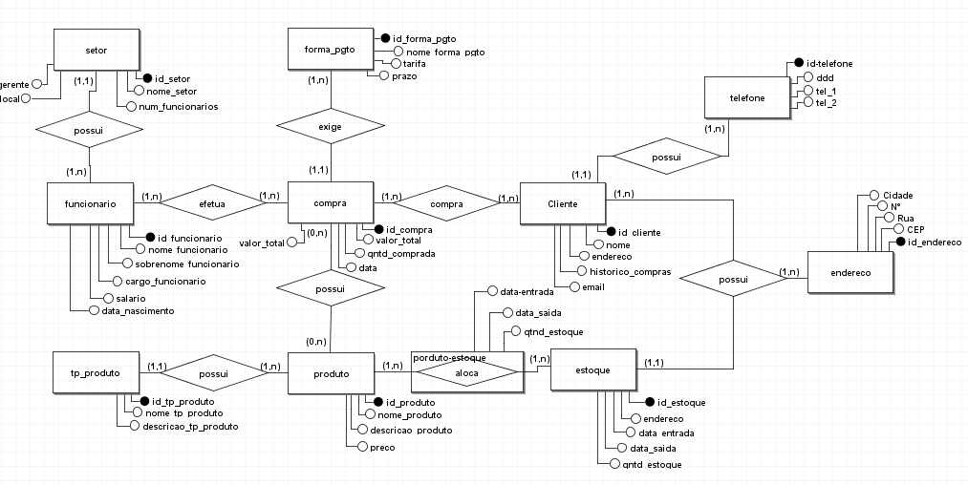

**MODELO LÓGICO:** O modelo lógico apresentado é a representação conceitual do banco de dados construídos para o setor de vendas da empresa XEROX, o diagrama apresentado mostra as relações dos atributos das tabelas, estabelecendo as interações das “Primary Keys” e as “Foreign Keys” em todas as tabelas.

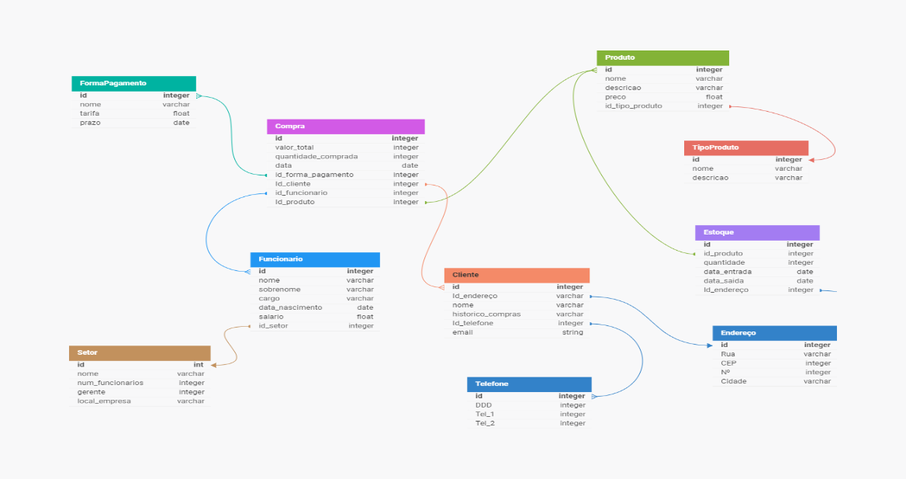

# Jogo

Dentro do site, criamos um jogo através do programa “PyGame” para aumentar a quantidade de conteúdo relacionado ao tema e trazer um diferencial para o nosso site, o jogo consiste em um pequeno ratinho em um fundo branco que precisa tomar cuidado para não ser atingido por diversos Bill Gates malignos que tentam colidir de maneira frenética contra o pobre rato, a cada rodada que se passa, garantir a sobrevivência da pobre criatura se torna um desafio muito maior.

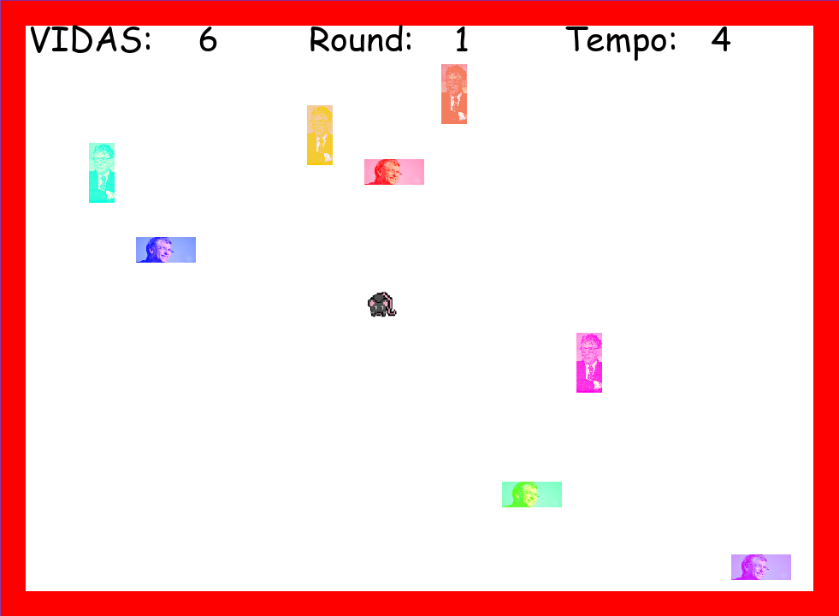

# Bibliografia

**Biografia:**

<https://investnews.com.br/perfis/bill-gates/?gad_source=1&gclid=EAIaIQobChMIzIqYvpfthgMVh15IAB20zQv5EAAYASAAEgJT3vD_BwE>

<https://www.ebiografia.com/bill_gates/>

<https://www.suno.com.br/tudo-sobre/bill-gates/>

<https://www.microsoft.com/pt-br/>

<https://www.gatesfoundation.org/who-we-are>

**A Criação da Microsoft:**

[**https://pt.wikipedia.org/wiki/Microsoft#:~:text=Fundação%20e%20primeiros%20anos,-Bill%20Gates%20em&text=A%20Microsoft%20foi%20fundada%20em,computador%20Altair%208800%20da%20MITS**](https://pt.wikipedia.org/wiki/Microsoft#:~:text=Fundação%20e%20primeiros%20anos,-Bill%20Gates%20em&text=A%20Microsoft%20foi%20fundada%20em,computador%20Altair%208800%20da%20MITS)**.**

<https://canaltech.com.br/empresa/microsoft/>

<https://www.techtudo.com.br/noticias/2012/05/a-historia-da-microsoft.ghtml>

<https://www.leansolutions.com.br/blog/microsoft/>

<https://www.gatesfoundation.org/who-we-are>

<https://www.gatesfoundation.org/what-we-do>

**Filantropia:**

[**https://www.infomoney.com.br/perfil/bill-gates/**](https://www.infomoney.com.br/perfil/bill-gates/)

<https://investnews.com.br/perfis/bill-gates/>

<https://www.forbes.com/profile/bill-gates/>

<https://givingpledge.org/>

<https://www.gatesnotes.com/About-Bill-Gates>

**XEROX:**

[**https://www.xerox.com/**](https://www.xerox.com/)

[**https://www.britannica.com/**](https://www.britannica.com/)

[**https://en.wikipedia.org/**](https://en.wikipedia.org/)

[**https://www.tecmundo.com.br**](https://www.tecmundo.com.br)

[**https://www.impressorajato.com.br/**](https://www.impressorajato.com.br/)

[**https://tecnoblog.net/**](https://tecnoblog.net/)